Описание отцовских и материнских линий для России

Какие отцовские линии доступны в Аргентине в 2020/21 году?
Чистокровная родственная группа отцовской линии B2097 (LS) gpp =
.19-B209(FZ) sdi V973(PJ)1dr :
.18-B134(LS)1dr ins EL44(KK)1dr:
.17-B35(LS) ins B14Vt(RHO):
.15-B375(LS) bal B69(TR):
.12-B370(LS) hbg B7(HSB):
.11-B31(LS) ins A701(HSB):
.09-B351(CS) lthl B20(TR): etc.
(F13 анатолийской линии от Horst Preissl - Cankiri 1997)
Группа братьев и сестер состоит из потомков следующих маток:
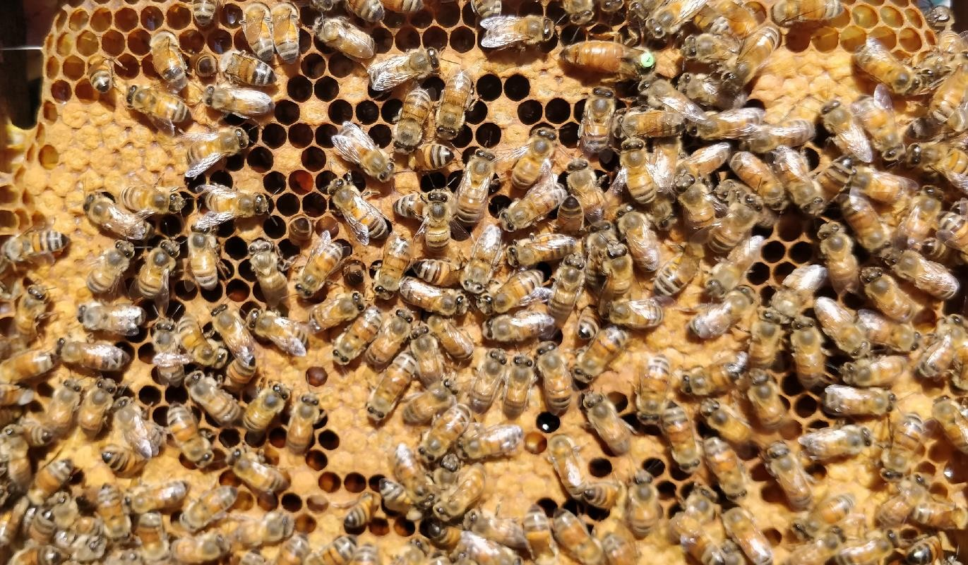
2097.01 >>> B2097.01 (LS) 1др при 100% VSH

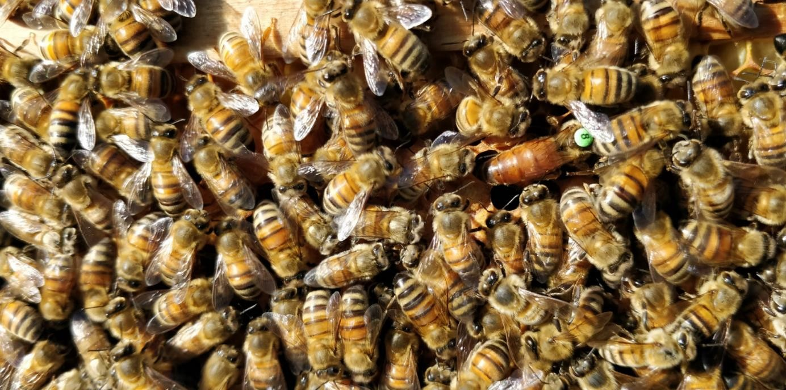

B2097.08(LS)1др при 94% VSH
Обе матки были подсчитаны по SMR (= подавление размножения клещей) и REC (= повторное считывание) во время нашего подсчета в августе 2019 года в рамках проекта VSB Buckfastimker Bayern e.V. в сотрудничестве с Гессенским институтом пчеловодства (Кирххайн).
Любая очистка часто подвержена сезонным колебаниям и адаптируется к преобладающим условиям обработки. Степень заражения клещами варроа также играет роль, которая еще не полностью исследована. Популяция B2097.01 (LS) 1dr имел 100% SMR и 100% VSH в 2019 году после заражения 150 клещами варроа. Популяция B2097.08 (LS) 1dr имел 80% SMR и 94% VSH в 2019 году.
В тесте на гигиену расплода (= HYG +) в сентябре 2020 года обе королевы показали себя на одном уровне со 100% очищающим поведением в течение 24 часов, и очищенные клетки уже были заново запечатаны.
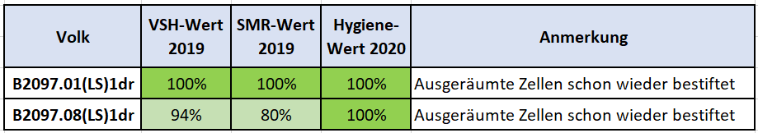

Популяция | VSH-показатель 2019 | SMR-показатель 2019 | Гигиена- показатель 2020 | Примечание
B2097.01(LS)1др | 100% | 100% | 100% | Очищенные клетки снова запечатаны
B2097.08(LS)1др | 94% | 80% | 100% | Очищенные клетки снова запечатаны

Также интересны значения, определенные во время пересчета (= REC):
Популяция В2097.01 имела значительно более высокий общий коэффициент повторного обнаружения - 53% в 2019 году и даже 100% заражения для однократно инфицированных клеток. В популяции В2097.08 было обнаружено только 12% повторного заражения, но не менее 40% в инфицированных клетках.
К сожалению, мы все еще слишком мало знаем о точном механизме.
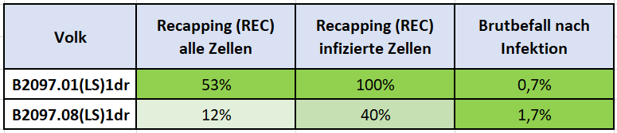
Популяция | Из расчета (REC) всех клеток | Из расчета (REC) зараженных клеток | Заражение расплода после инфецирования
B2097.01(LS)1др | 53 % | 100 % | 0,7 %
B2097.08(LS)1др | 12 % | 40 % | 1,7 %

Мы создали много потомков от обеих маток и скрестили их контролируемым образом. Эти колонии будут оценены зимой 2020/21 года, а результаты, вероятно, будут доступны в марте.
В августе 2020 года матки В2097.01 и В2097.08 были снова протестированы в Штутгарте-Хоэнхайме в рамках проекта SETBie региональной ассоциации Buckfast Süd.
Для этого одного «отобранного и жизнеспособного» клеща Варроа дважды в течение месяца помещают непосредственно в 30 недавно закрытых ячеек с расплодом, а через 8 дней проверяют его способность к прямому удалению. Еще 30 ячеек с расплодом без клещей открывают лишь ненадолго для контроля, а затем снова закрывают.
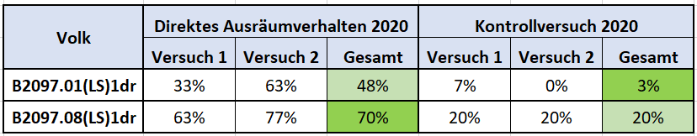
Краткий обзор результатов SETBie:
Популяция | Прямое очищение 2020 |  |  | Контрольная попытка 2020
 | Попытка 1 | Попытка 2 | Усреднение | Попытка 1 | Попытка 2 | Усреднение
B2097.01(LS)1др | 33% | 63% | 48% | 7% | 0% | 3%
B2097.08(LS)1др | 63% | 77% | 70% | 20% | 20% | 20%

Во время испытательный в Хоэнхайме в 2020 году результаты были обратными. Что касается прямого клиринга, популяция В2097.01 показал немного хуже - 48%, чем В2097.08 - 70%. Интересно поведение 30 контрольных ячеек: здесь популяция В2097.01 лучше, потому что она очищает "всего" на 3%. Пчелы узнают что в клетках нет клещей и даже не вскрывают их. Но как оценивать открытие контрольных ячеек на 20% от популяции В2097.08? Здесь предполагается, что колония оценивается как хорошая до контрольного значения 20% вскрытия и очистки.
Конечно, было бы желательно еще более тесное сотрудничество между пчеловодческими учреждениями, чтобы действительно разобраться в причинах.
В дополнение к вязке с чистопородной линией трутней B2097LS) gpp, в Аргентине будет доступна еще одна чистопородная линия трутней.

Чистокровная родственная группа трутней линии B5712 (LS) gpp =

.19-B7(ABK)1dr ins B122(RHO)1dr:
.18-B525(LS) ins EL44(KK)1dr:
.16-B554(LS) wbg B91(BB):
.14-B514(LS) bal B54(TR):
.14-B513(LS) ins B100(JG):
.12-B509(LS) bal B72(TR):
.09-B10(LS) lthl B20(TR): etc.
(F13 анатолийской линии от Хорста Прейсля - Байбурта, 1998 г.)
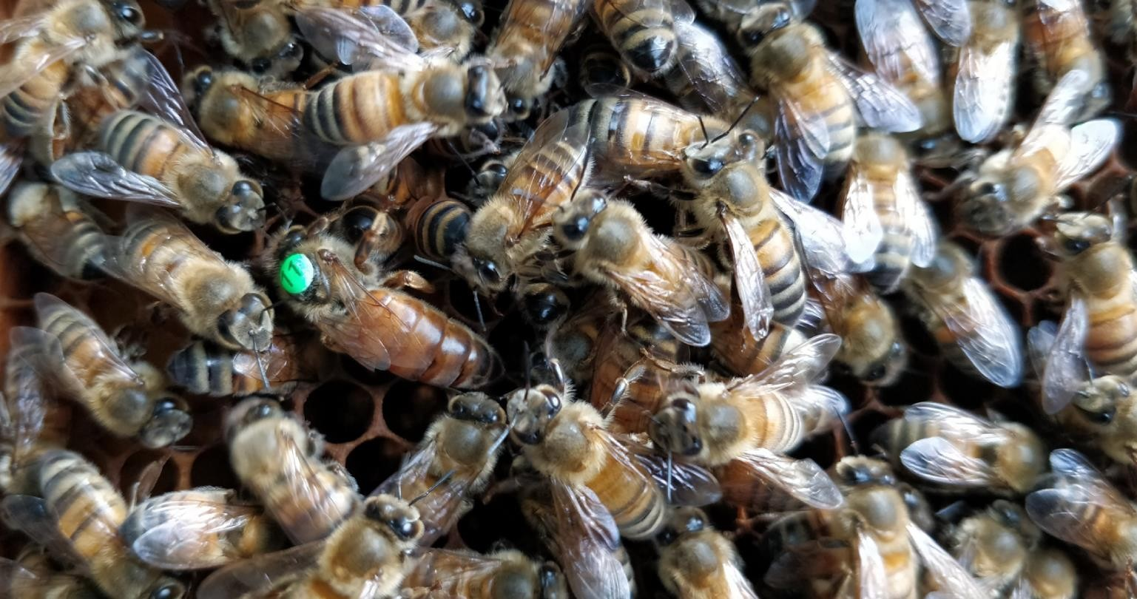
Группа братьев и сестер состоит из потомков следующих маток:
5712.11 >>> B5712.11(LS)1dr при 100% VSH

Queen B5712.99 (LS) с 94% VSH, к сожалению, больше не существует. Осенью он был уже немного потрепан и уже отложил дырявое гнездо для расплода и яйца трутней. Затем ее преследовали в Аргентине. Жалко! Но у нас есть очень красивое потомство этой породы.
Обе материнские семьи были протестированы на SMR, VSH и REC во время нашего подсчета в августе 2019 года. Популяция B5712.11 (LS) 1dr имела 100% SMR и 100% VSH в 2019 году после заражения 150 клещами варроа. Популяция B5712.99 (LS) была от матки, осемененной несколькими трутами, и в 2019 году у нее был 80% SMR и 94% VSH.
Тест на гигиену расплода я сделал только в сентябре 2020 года. Здесь Популяция B5712.11 (LS) 1dr очистил 100% расплода, убитого в тесте PIN в течение 24 часов. Но ячейки с расплодом еще не прокололи.

Популяция | VSH-показатель 2019 | SMR-показатель 2019 | Гигиена- показатель 2020 | Примечание
B5712.11(LS)1dr | 100% | 100% | 100%
B5712.99 (LS) | 94% | 80% | не пров.
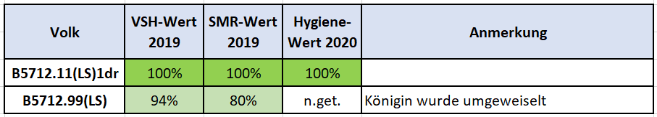

Следующие значения были определены во время пересчета (= REC):
В 2019 году у популяции В5712.11 был более низкий показатель повторного обнаружения, чем у его сестры: 21% в целом и 50% REC инфицированных клеток. Хороший 37% REC был обнаружен в популяции В5712,99 и даже очень хороший -75% в инфицированных клетках.

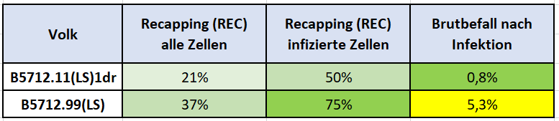
Популяция | Из расчета (REC) всех клеток | Из расчета (REC) зараженных клеток | Заражение расплода после инфецирования
B5712.11(LS)1dr | 21 % | 50 % | 0,8 %
B5712.99 (LS) | 37 % | 75 % | 5,3 %

Мы создали много потомков от обеих маток и скрестили их контролируемым образом. Эти колонии будут оценены зимой 2020/21 года, а результаты, вероятно, будут доступны в марте.
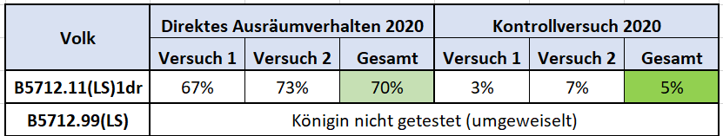
Краткий обзор результатов SETBie:

Популяция | Прямое очищение 2020 |  |  | Контрольная попытка 2020
 | Попытка 1 | Попытка 2 | Усреднение | Попытка 1 | Попытка 2 | Усреднение
B5712.11(LS)1dr | 67% | 73% | 70% | 3% | 7% | 5%
B5712.99 (LS)

B5712.11 очень хорошо показал себя при прямом клиринге с 70%. Результат для 30 контрольных клеток очень хороший: здесь популяция 5712,11 составляет 5%.

В дополнение к вязке с двумя чистыми линиями трутней B2097 (LS) gpp и B5712 (LS) gpp, линия трутней VSH-Mix также будет доступна для бизнес-королев в Аргентине. Это потомки маток, которые были в Аргентине в прошлом году.

Линии трутней маток для продажи VSB-Mix-ARG-2021 (LS)

Все потомки следующих маток с высокими значениями VSH:

B2097.01(LS)1dr = .19-B209(FZ) ins V973(PJ)1dr : etc. 100% VSH B2097.08(LS)1dr = .19-B209(FZ) ins V973(PJ)1dr : etc. 94% VSH

B5712.11(LS)1dr = .19-B7(ABK)1dr ins B122(RHO)1dr : etc. 100% VSH B5712.99(LS) = .19-B7(ABK)1dr ins B122(RHO)1dr : etc. 94% VSH

B1452.11(LS) = .19-B147Vt(LS) ins B525(LS) : etc. 92% VSH B1452.17(LS) = .19-B147Vt(LS) ins B525(LS) : etc. 55% VSH

Из племенных семей, участвующих в VSB-Mix-ARG-2021 (LS), 2097.01 и 2097.08, а также 5712.11 и 5712.99 уже были описаны выше.

Описание gpp B1452 (LS) все еще отсутствует:

Задействованы дочери 1452.11 и 1452.17 племенной линии B147Vt (LS).

По ссылке http://www.pedigreeapis.org/biblio/queens/note_DE_B147Vt(LS).htm
все данные по B147, и данные о трутнях B525 (LS), используемых для осеменения, также доступны онлайн по ссылке http://perso.unamur.be/~jvandyck/homage/elver/reines/B525(LS).16.html

B1452 представляет собой комбинацию Buckfast x Buckfast. Обе линии с несколькими клещами. Я получил B147 от Ральфа Хелинга и Йозефа Коллера в 2016 году, в самом начале нашего баварского проекта VSB. В147Вт имел 88% ВШ. B525 предназначался для селекции в экономической колонии и действительно имел очень мало клещей, без теста VSH.
Мед из обеих линий очень хороший. B525 очень многолюдный и спокойный. Я скажу, что это линия по производству меда.
Возможно, еще одно замечание об инстинкте роя: то, в чем есть гены роения, у меня строго не подлежит размножению. Поэтому у меня не было проблем с роением в течение многих лет.
Сохраняю себе эту работу! С пчелами можно нормально покурить. Конечно, в этой линии есть и клещи варроа. Но она хорошо с этим справляется.

B1452.17, к сожалению, больше не подлежит предварительной проверке. Она была эвакуирована вскоре после возвращения из Аргентины. У меня есть дочери 1452.17.
Затем я проверил их в разных условиях в апреле, и летом на пасеке. Работа, которую они сделали, была действительно хороша. Всего несколько клещей в семье и все эти семьи остались без лечения до зимы. Падение клещей потомков B1452.17 составляло менее 0,5 клещей в день.
B1452.11 - удивительная пчела. Вернувшись из ARG, несмотря на частые дожди, к зиме 2020/21 года она создала очень сильную популяцию mini-plus на 24 моделях mini-plus.
Миниплюс B1452.11 (LS) в январе 2021 г.

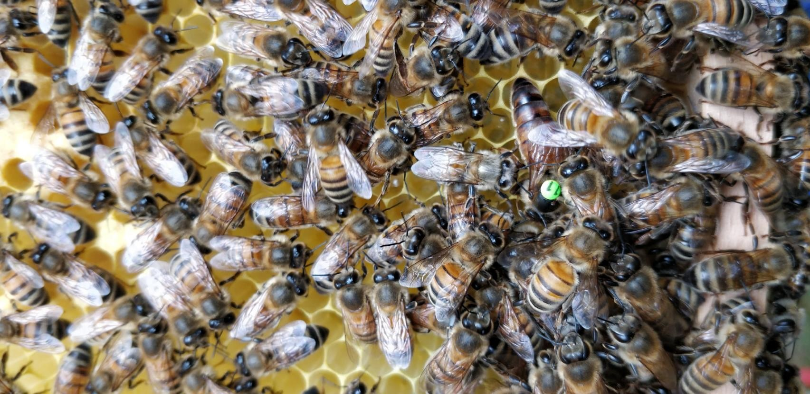

1452.11 >>> B1452.11(LS) при 92% VSH

Значения VSH, SMR и гигиены расплода:
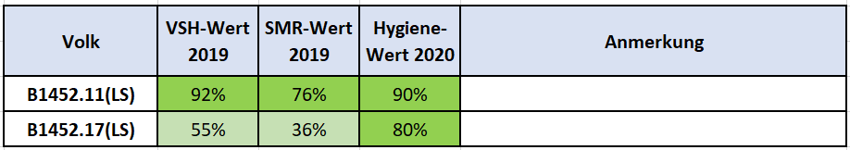

Популяция | VSH-показатель 2019 | SMR-показатель 2019 | Гигиена- показатель 2020 | Примечание
B1452.11(LS) | 92% | 76% | 90%
B1452.17(LS) | 55% | 36% | 80%
К сожалению, значения для пересчета не были записаны. Однако показатели зараженности варроа при подсчете в августе 2019 года были немного выше, чем обычно. 1452.11 имели 10,8%, а 1452.17 имели 13,4% зараженности расплода клещами Варроа. В ноябре 2019 года выпадение клещей было в пределах нормы - менее 0,5 клещей в день.
Клещи снова были сметены. Следовательно, в лечении не было необходимости.

Тест SetBiE включал только 1452.11:
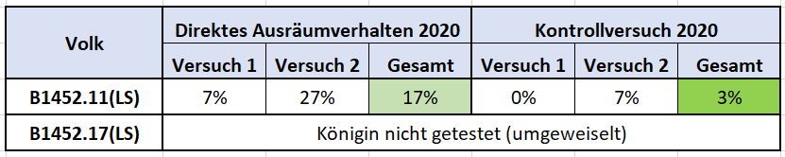
Популяция | Прямое очищение 2020 |  |  | Контрольная попытка 2020
 | Попытка 1 | Попытка 2 | Усреднение | Попытка 1 | Попытка 2 | Усреднение
B1452.11(LS) | 7% | 27% | 17% | 0% | 7% | 3%
B1452.17(LS)

Результаты в 2020 году были на удивление немного хуже, чем у матерей 2097.1, 2097.8 и 5712.11, осемененных трутнями. Очевидно, это также связано с обычным осеменением несколькими трутами. Каким бы важным ни было повышение жизнеспособности за счет оплодотворения несколькими трутами, при селекции на поведенческие характеристики SMR / VSH, SDI- однодроновое осеменение, вероятно, является более подходящим средством.

Тем не менее: я уже создал несколько потомков от 1452.11 для тестовых целей. Уровень заражения клещами очень низкий. Это из-за SMR, VSH или REC? Скорее нет! С этой линией я наблюдаю очень хорошую взаимную очистку.
И порог срабатывания заражения клещом варроа для поведения удаления SMR / VSH, очевидно, выше с этой комбинацией, чем с линиями сравнения. У этой линии есть некоторая ухоженность. Но это не было доказано научными методами. Здесь это важно для нашего разведения устойчивости к варроа, что семьи лечить не нужно. Они выживут без лечения и соберут мед. Чего еще мы хотим? В настоящее время мы ищем пчелу Бакфаста, которая выживает без лечения от клеща Варроа (= VSB = Выжившая пчела Варроамита).

Поэтому я обещаю от VSB
- сочетание высоких значений SMR / VSH и REC, а также высокой доли ухода с очень низким уровнем зараженности клещом варроа
- оптимальное скрещивание хозяйственных маток VSB
Еще одним важным шагом в нашем проекте в будущем станет создание такого микса VSB.
В качестве отцовских семей можно использовать только те семьи, которые были протестированы на выживание без лечения.
Какие племенные матери будут доступны в Аргентине в 2020/21 году для вязки чистопородным способом или в качестве пользовательских маток?
Buckfast-VSH x Buckfast-VSH (чистопородные матки)

Возможные комбинации:
B1452.11(LS) cop B2097(LS)gpp B2097.01(LS) cop B5712(LS)gpp B5712.11(LS) cop B2097(LS)gpp

Потомство высокого процента и протестированных матерей-матерей Buckfast VSH в паре с дроновой линией группы братьев Buckfast VSH. Очень хорошее наследование свойств VSH.

Buckfast-VSH x Buckfast-VSH-Drohnen-Смесь (VSH-пользовательские матки)

Возможные комбинации:
B1452.11(LS) cop VSB-Mix-ARG-2021(LS) B2097.01(LS) cop VSB-Mix-ARG-2021(LS) B5712.11(LS) cop VSB-Mix-ARG-2021(LS)

Потомство высококонцентрированных и протестированных материнских семей Buckfast VSH в паре с дроновой смесью Buckfast VSH. Очень хорошая передача свойств VSH и хорошая медопроизводительность. Меньше клещей! Дроны этих королев могут использоваться для чистокровного разведения в Бакфасте.
Buckfast-VSH- Разведение материнки
Buckfast-VSH: B1452.11(LS)1dr при 92% VSH

.19-B147Vt(LS) ins B525(LS):
ilv.16-B14Vt(RHO) ins B74Vt(KK):
imq.13-EL61(KK) hbg B235(PJ)
.11-EL2(KK) hbg B108(CHP):
.10-EL41(KK) hbg EL74(KK):
.09-EL74(KK) hbg B351(CS):
.07-EL54(KK) hbg B8(TB): etc.
(Шведская королева Элгона, разведенная Эриком Эстерлундом)

Buckfast-VSH: B2097.01(LS)1dr при 100% VSH

.19-B7(ABK)1dr ins B122(RHO)1dr:
.18-B525(LS) ins EL44(KK)1dr:
.16-B554(LS) wbg B91(BB):
.14-B514(LS) bal B54(TR):
.14-B513(LS) ins B100(JG):
.12-B509(LS) bal B72(TR):
.09-B10(LS) lthl B20(TR): etc.
(F13 анатолийской линии из Хорста Прейссла - Байбурт 1998)
Buckfast-VSH: B5712.11(LS)1dr при 100% VSH

.19-B209(FZ) sdi V973(PJ)1dr :
.18-B134(LS)1dr ins EL44(KK)1dr:
.17-B35(LS) ins B14Vt(RHO):
.15-B375(LS) bal B69(TR):
.12-B370(LS) hbg B7(HSB):
.11-B31(LS) ins A701(HSB):
.09-B351(CS) lthl B20(TR): etc.
(F13 анатолийской линии от Horst Preissl - Cankiri 1997)
Точные описания и родословные содержатся в линиях дронов B2097 (LS) gpp, B5712 (LS) gpp и VSB-Mix-ARG-2021 (LS).
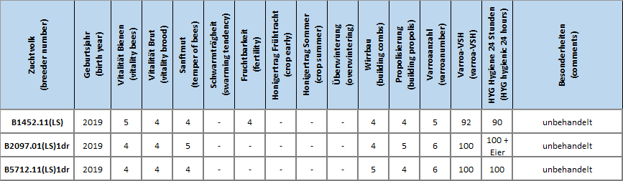
Таблица рейтинга:

Buckfast x Buckfast-VSH (Чистокровные матки)

Возможные комбинации: B2087.80(LS) cop B5712(LS)gpp B3235(LS) cop B5712(LS)gpp B8988(LS) cop B5712(LS)gpp

Потомки протестированных материнок Buckfast в паре с дроновой линией группы братьев Buckfast VSH. Очень хорошие свойства VSH в пользовательских семьях и очень хороший урожай меда. Очень мало клещей.
Племенные материнки Бакфаст для чистого разведения

Bewertungstabelle:
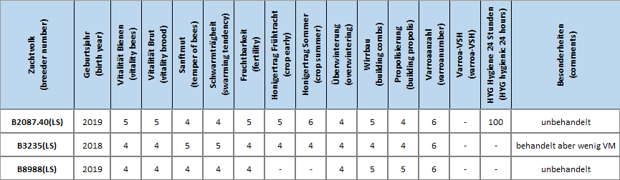

Buckfast: B2087.40(LS) =

.19-B209(FZ) amm EL8736(GGI)1dr:
.18-B134(LS)1dr ins EL44(KK)1dr:
.17-B35(LS) ins B14Vt(RHO):
.15-B375(LS) bal B69(TR):
.12-B370(LS) hbg B7(HSB): etc.
(F13 einer von Horst Preissl stammenden Anatolierlinie - Cankiri 1997)
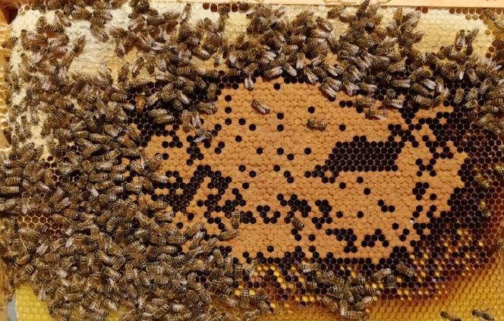
B2087(LS) = .19-B209(FZ) amm EL8736(GGI)1dr: etc. – sehr gutes Hygieneverhalten

B2087 также оставался абсолютно необработанным после того, как его рассматривали как искусственный рой в июле 2019 года до сбора урожая в августе 2020 года после ели, зараженной только 1,33% форетным клещом. Как и в 1587 году, у нее была стопроцентная гигиена расплода, и даже клетки снова были заколоты.
Когда перезимовали еще немного, урожай раннего корма был очень хорошим, и леска оставалась стабильно на высоком уровне в течение всего года. Колонии этой комбинации зимуют немного дольше, но им также требуется больше зимних припасов. Численность населения выше. Очень спокойные, однородные пчелы, с которыми очень легко работать.
Очень хорошая медопродуктивность, неройливая.

.18-B210(FZ) otb S35(TK)1dr:
.18-B134(LS)1dr ins EL44(KK)1dr:
.17-B35(LS) ins B14Vt(RHO):
.15-B375(LS) bal B69(TR): etc.
(pure anatolica Cankiri 1997)
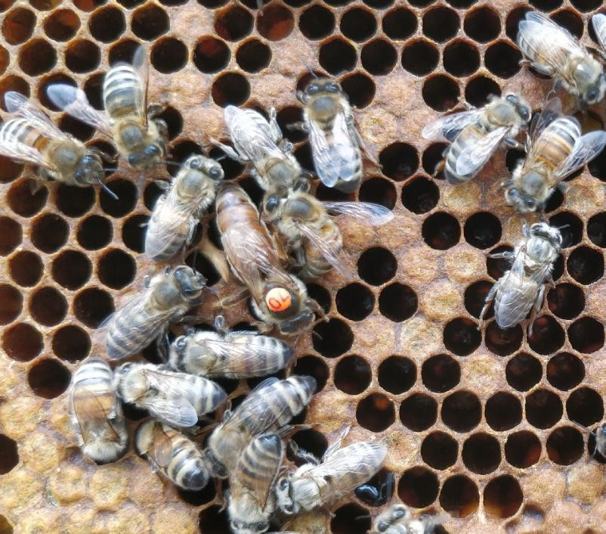

B3135 (LS) - это позднее потомство одной из лучших маток проекта VSB 2018, вязанное осенью со свежей линией Sahariensis Томаса Кодима S35 (TK) 1dr на частной брачной станции в Обертрубенбахе в Австрии. Мать B210 имела 100% VSH при подсчете в августе 2018 года и была пересчитана мной в октябре 2018 года.
Значение VSH составляло 81% при зараженности клещами менее 1%. Королева использовалась в пчеловодстве у Фрица Цихера в течение двух лет. Очень
роятся люди! Очень спокойно и много меда! Не очень яркого цвета. Создает долгоживущих пчел и средне-сильные семьи! Как B2185 (LS)!

Buckfast: B8988(LS) =

iiq.19-B891(PJ)1dr ins V880(PJ):
.17-V22(PJ)1dr ins V16(PJ)1dr:
.16-V216(PJ) ins B595(ABR)1dr
.13-V992(PJ) ins A199(PJ):
.12-V961(PJ) ins capVSH-2A: etc.
(F11 линии Primorski Rinderer Green00 от Paul Jungels)

Я получил эту осемененную матку от Джоса Гута в 2019 году. Она происходит из селекции Пола Юнгельса с длительной резистентностью, который объединил линию Primorski со спермой VSH из США. Пол является пионером в области селекции VSH в Европе. Люди из B8988 очень спокойны и едины.
Скорее немного темнее на вид и с очень небольшим количеством клещей.
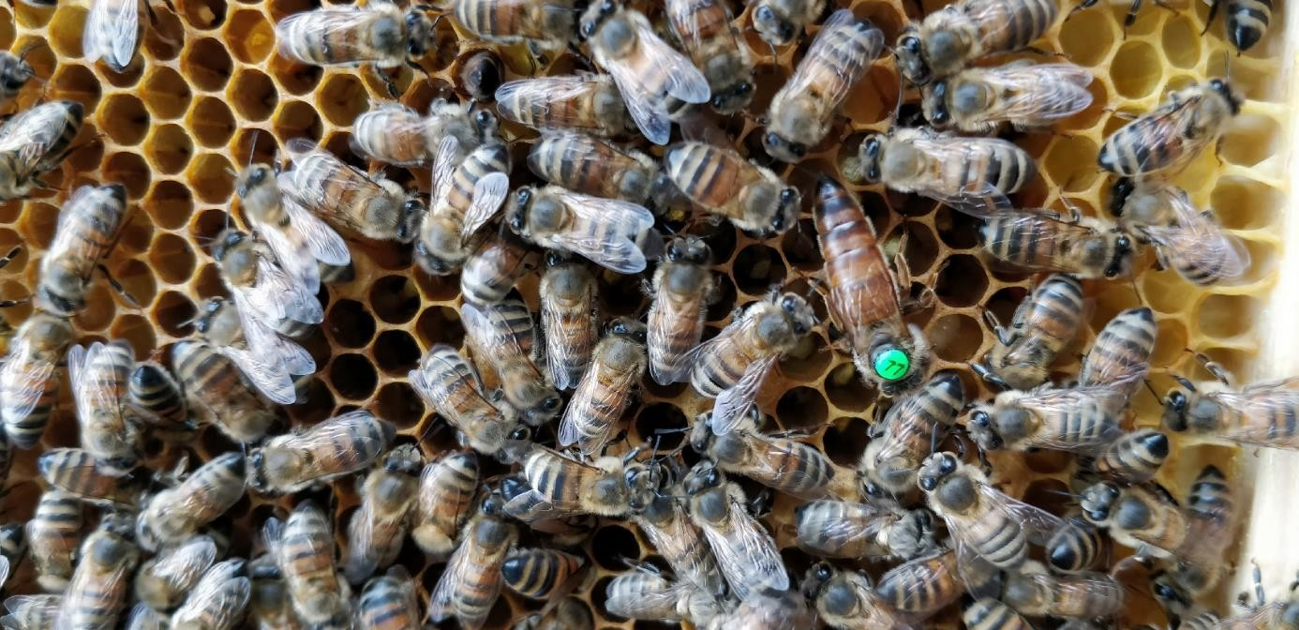

B8988(LS) = .iiq.19-B891(PJ)1dr ins V880(PJ): etc.

Buckfast x Buckfast-VSH-Drohnen-Mix (Buckfast-Wirtschaftsköniginnen)

Mögliche Kombinationen:
B1484.76(LS) cop VSB-Mix-ARG-2021(LS) B3741(LS) cop VSB-Mix-ARG-2021(LS) B7214(LS) cop VSB-Mix-ARG-2021(LS)

Пользовательские матки Бакфаста в паре с миксом дронов VSH:
- очень хорош для меда
- меньше клещей
Дроны этих королев могут использоваться для чистокровного разведения в Бакфасте.

Племенные матки Бакфаста для пользовательских маток

Bewertungstabelle:
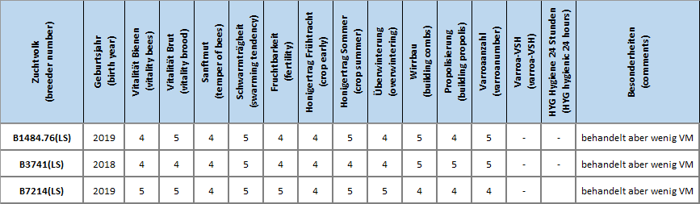

Buckfast: B1484.76(LS) =

.19-B1412(LS) bal B84(TR) :
.18-B114(LS)1dr bal M112(TR):
.17-B35(LS) ins B14Vt(RHO):
.15-B375(LS) bal B69(TR):
.12-B370(LS) hbg B7(HSB): etc.
(F13 einer von Horst Preissl stammenden Anatolierlinie - Cankiri 1997)

Размножающаяся королева, восходящая к той же линии Cankiri97 Anatolian VSH. Эти генетики просто очень хороши! Здесь, как и в случае с 1474 годом, я выбрал другой путь, нежели просто VSH. После SDI (= однодронового осеменения) последовала вязка с первым
«Свежая» генетика Monticola M112 (TR) с небольшой заклещеванностью.
Впоследствии Барбара и Матиас Хаук снова привезли эту линию на Baltrum, чтобы спариться с линией B84 (TR) острова Кенгуру Ligustika, чтобы еще больше улучшить характеристики Бакфаста. B1484 была королевой отцовских семей в 2020 году из B1412 в Рене и проделал там очень хорошую работу. Ее лечили, но клещей было мало. Вязка с B84 также прошла успешно. Вы можете полностью положиться на Baltrum с превосходной генетикой дронов, выбранной Томасом Рюппелем. Очень спокойный и многолюдный. Весной чуть меньше меда. Самообслуживание!

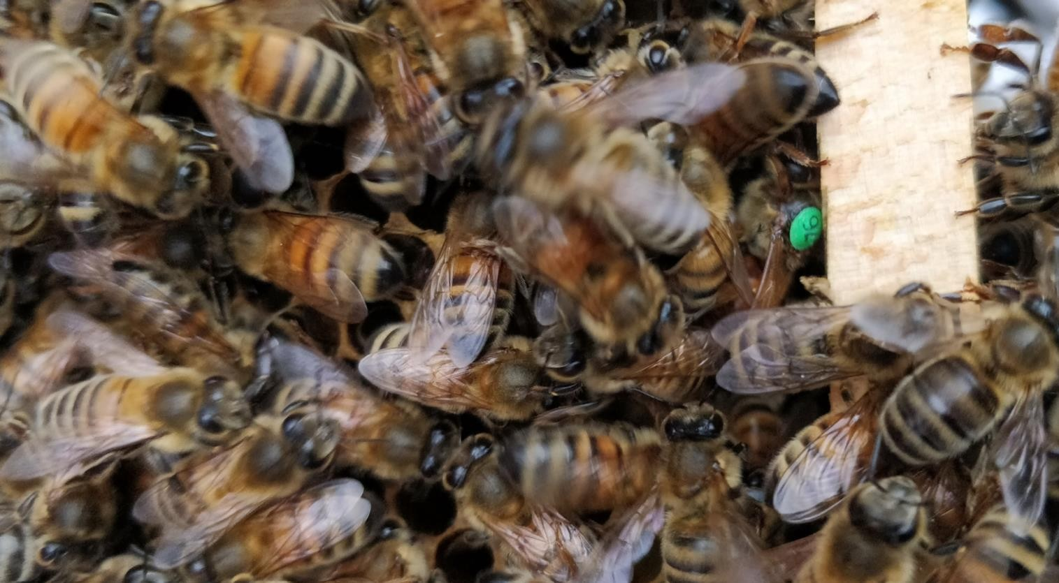
B1484.76(LS)

.18-B134(LS)1dr amm B741Vt(LS)1dr:
.17-B35(LS) ins B14Vt(RHO):
.15-B375(LS) bal B69(TR): etc.
(pure anatolica Cankiri 1997)
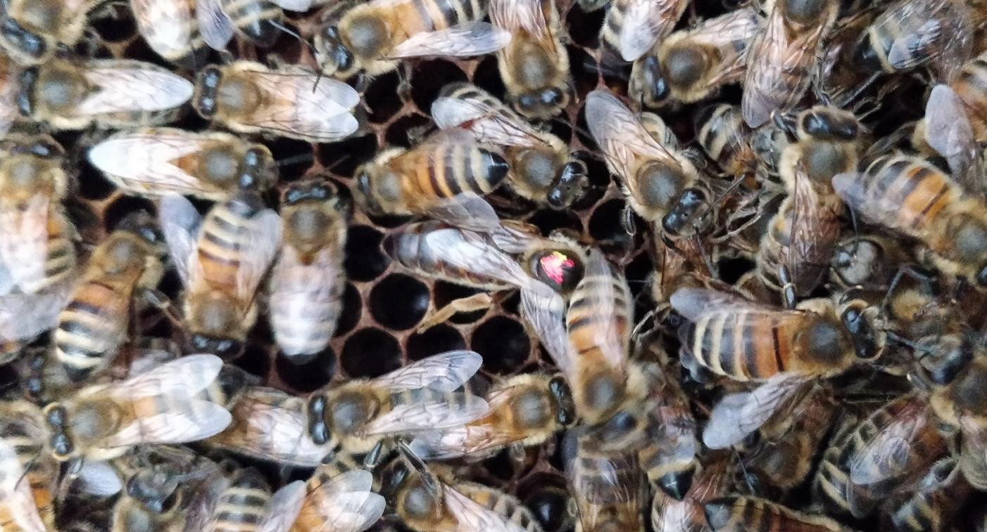
Пчел вывел Фриц Цихер на пасеке в течение двух лет. Фриц оставил эту королеву мне. Сидит тихо и мирно на сотах. Очень хорошее производство меда. Бакфаст с очень небольшим количеством клещей! Роевых маточников нет.

B3741(LS) – hier noch ohne Rückennummer

.19-B20(TR) mns B114(LS)1dr:
.18-B158(TR) bal M112(TR):
.16-B161(TR) mrk B59(MKN):
.15-GR36(TR) bal B69(TR):
.14-GR118(TR) bal B54(TR): etc.
(Graaf Reinet mountain 2006 Linie)

Материнская линия B20 (TR) была дроновой линией в Карвенделе в 2020 году. B20 поступает из Южной Африки. Хорст Прейссл оставил эту свежую линию Томасу Рюппелю для дальнейшей селекционной работы. Дочери B20 (TR) показали очень хорошие результаты в проекте EurBeST по урожайности меда.
Даже в отношении клещей через год в хозяйственных колониях были очень низкие значения. Спаривание с линией дронов с 2019 года в Мюнзингене B114 (LS) 1dr явно стабилизировало свойства в отношении низкого уровня зараженности клещами Варроа. Семья была заметна на пасеке с очень хорошим производством меда.
Зимние пчелы очень сильные. Эта комбинация очень многообещающая, и она хорошо поработала дронами в Карвенделе. Пчелы очень однородные и спокойные.
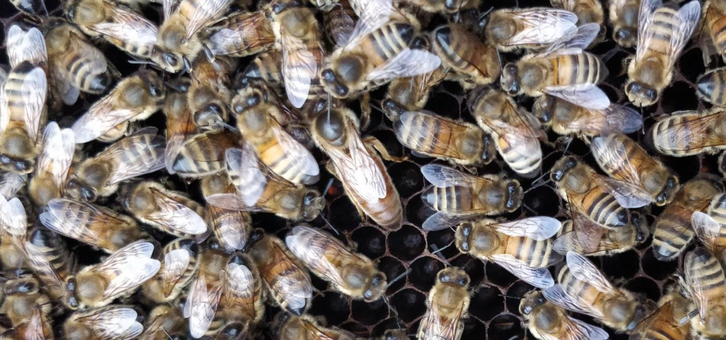

B7214.85(LS) – hier noch ungezeichnet

